МОСКОВСКИЙ АВИАЦИОННЫЙ ИНСТИТУТ

(НАЦИОНАЛЬНЫЙ ИССЛЕДОВАТЕЛЬСКИЙ УНИВЕРСИТЕТ)

Институт №8 «Информационные технологии и прикладная математика»

Кафедра 806 «Вычислительная математика и программирование»

**Лабораторная работа №3**

**по курсу «Параллельная обработка данных»**

**Технология MPI и технология OpenMP**

Выполнил: Г.Н. Хренов

Группа: 8О-407Б

Преподаватели: К.Г. Крашенинников,

А.Ю. Морозов

Москва, 2021

**Условие**

1. Цель работы: Совместное использование технологии MPI и технологии OpenMP. Реализация метода Якоби. Решение задачи Дирихле для уравнения Лапласа в трехмерной области с граничными условиями первого рода.
2. Вариант 2. Распараллеливание в общем виде с разделением работы между нитями вручную (“в стиле CUDA”).

**Программное и аппаратное обеспечение**

GPU name: NVIDIA GeForce RTX 2060

compute capability 7:5

totalGlobalMem: 6442450944

sharedMemPerBlock: 49152

totalConstMem: 65536

regsPerBlock: 65536

maxThreadsDim: 1024 1024 64

maxGridSize: 2147483647 65535 65535

multiProcessorCount: 30

CPU name: AMD Ryzen 7 3750H with Radeon Vega Mobile Gfx

MaxClockSpeed: 2300

NumberOfCourse: 4

RAM: 8

SSD: 256, HDD: 1024

OS: Windows10

Compiler: nvcc

**Метод решения**

Задача решается аналогично предыдущей лабораторной. Для передачи данных между процессами вместо дополнительного буфера создаем производные типы данных, которые определяют расположения границ, которые нужно передать, на сетке процесса. Распараллеливание основного цикла делаем с помощью OpenMP.

**Описание программы**

Lab9.cpp:

#define _i(i, j, k) – переход из трехмерной сетки в линейную для элементов

#define _ib(i, j, k) - переход из трехмерной сетки в линейную для блоков

MPI_Type_create_subarray(3, sizes, subsizes_lr, starts_lfd, MPI_ORDER_C, MPI_DOUBLE, &left_bnd_send) – создание производного типа данных

MPI_Type_commit(&left_bnd_send) – регистрация производного типа данных

MPI_Bsend(data, 1, right_bnd_send, _ib(ib + 1, jb, kb), id, MPI_COMM_WORLD)- отправка сообщения, при этом указывается производный тип, аналогично с приемом

MPI_Type_free(&left_bnd_send) – освобождение производного типа, завершение работы с ним

**Результаты(сервер)**

|  |  |  |  |
| --- | --- | --- | --- |
| блоков\процессов | 1*1*1 | 2*2*1 | 2*2*2 |
| 4*4*4 | 0.85ms | 3200.4ms | 4105.61ms |
| 10*10*10 | 50.3ms | 18116.6ms | 23992ms |
| 20*20*20 | 814.7ms | 51562ms | 70187.3ms |
| 30*30*30 | 5564.2ms | 128801ms | 168309ms |

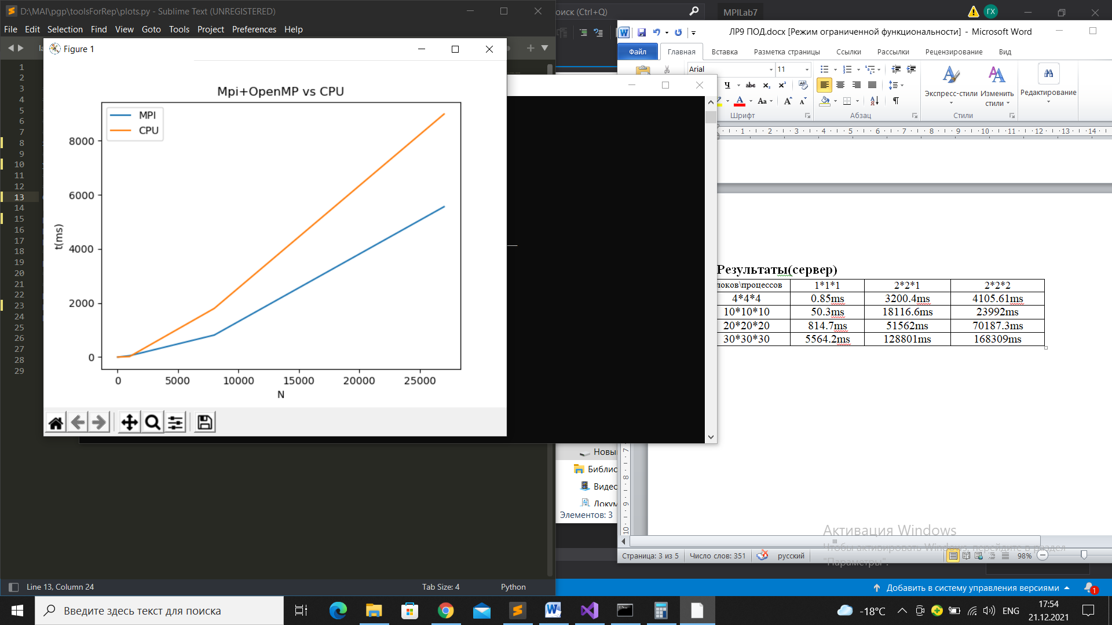

Визуализация

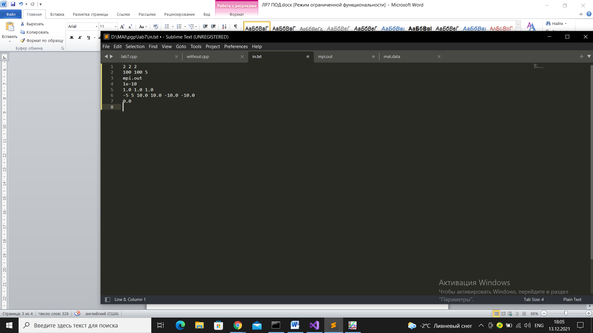

Внизу-холодно, вверху-жарко,

лево-право-жарко

зад-перед-холодно

Срезы по высоте(к)

|  |  |
| --- | --- |
| К=1 | К=2 |
| К = 3 | К = 4 |
| К = 5 |  |

**Выводы**

Самое главное преимущество OpenMP – простота в использовании. Добавление пары строк кода достаточно, чтобы вычисления производились параллельно, при этом сохраняется функционал и нет необходимости писать отдельные ядра, как в случае с CUDA. Производные типы данных – удобный и мощный инструмент в MPI. Кроме записи в файл всеми процессами они позволяют не использовать дополнительную память процессам при отправке и получении сообщений.